5.pielikums
Rīgas domes 2024. gada 20. novembra
saistošajiem noteikumiem Nr. RD-24-308-sn
(Rīgas domes ______
lēmuma Nr. ______ redakcijā)

Aizsargājamie bezmugurkaulnieki
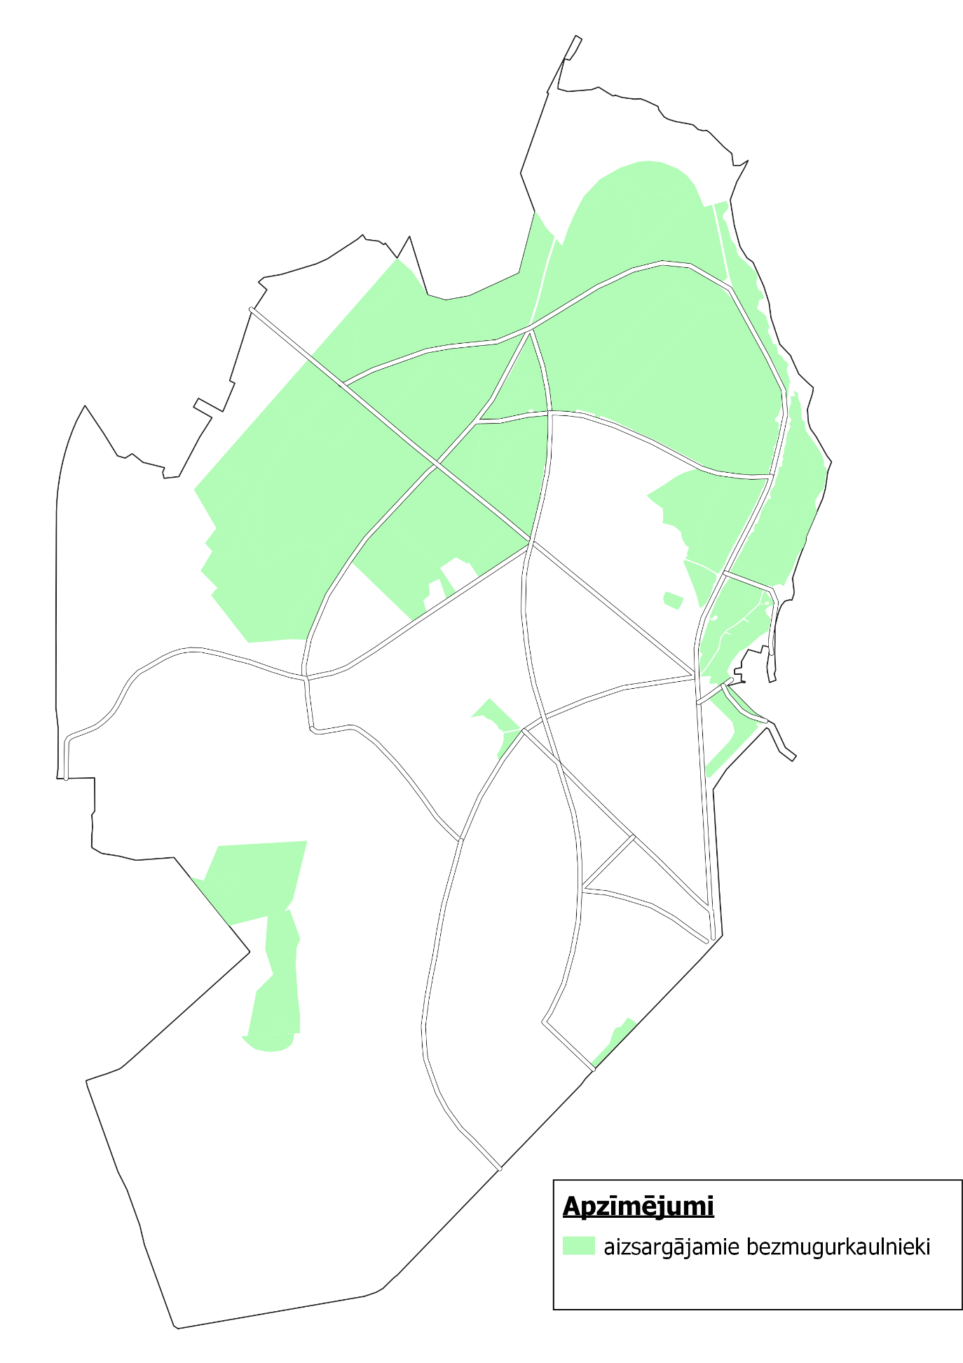
Lūcijas Garūtas aleja
Atpūtas aleja
Meža prospekts
Janševska prospekts
Viestura prospekts

